ГКП на ПХВ "Высший колледж "ASTANA POLYTECHNIC"
акимата города Астана
010000 1304000

АC “Дневник-журнал о студентах”

Курсовой проект
(Пояснительная записка)
КП.1304000.П-20-51б.02.12.22.ПЗ

Обучающийся Кораблев М.И.
Руководитель проекта Мүрсәлім Б.О.

Дата защиты ___________ Оценка ____________

2022

СОДЕРЖАНИЕ

ВВЕДЕНИЕ 5
1. ПОСТАНОВОЧНАЯ ЧАСТЬ 7
1.1 Формулировка задачи 7
1.2 Описание входных и выходных данных 8
1.3 Требования к интерфейсу разрабатываемого программного продукта 8
1.3.1 Требования к интерфейсу пользователя 8
2. ПРОЕКТНАЯ ЧАСТЬ 10
2.2 Описание алгоритмов 10
2.3 Таблица переменных 11
2.4 Организация интерфейса 13
3. ИНСТРУМЕНТАЛЬНЫЕ СРЕДСТВА РЕАЛИЗАЦИИ курсового ПРОЕКТА 14
3.1 Краткая характеристика используемой операционной системы 14
3.2 Краткая характеристика языка программирования 14
3.3 Краткая характеристика других использованных средств 17
4.ЭКСПЛУАТАЦИЯ 18
4.1Требования к аппаратному обеспечению 18
4.2 Инструкция пользователю 18
4.3 Инструкции программисту 25
5. ЗАКЛЮЧЕНИЕ 28
6. СПИСОК ИСПОЛЬЗУЕМОЙ ЛИТЕРАТУРЫ 29
7. ПРИЛОЖЕНИЯ 30

ВВЕДЕНИЕ

Тема курсового проекта выбрана с точки зрения актуальности автоматизации и эффективности работы служащих на предприятии.
Проект предназначен для удобства работы с базой данных и оперативного поиска нужной информации для пользователя. Данная база отвечает следующим требованиям: своевременные удовлетворяющие информационным потребностям запросы; минимальное время ответа на запросы пользователя; простота набора данных; надёжность и простота обслуживания; возможность быстрого обучения пользователя работы с данной базой. Интернет является не только идеальным источником информации, но и великолепным способом коммуникации. Интернет проник во все сферы жизни человечества. Поэтому, резонно предположить, что интернет-сайты – уже давно наиболее удобный и простой способ, получить необходимую информацию, в короткие сроки, без лишних слов и понятным языком. Современный бизнес все больше перемещается в Интернет-пространство. Виртуальная реклама уверенно теснит все другие ее разновидности. Крупную корпорацию невозможно уже представить без многоуровневого хорошо организованного управляющего сайта. В условиях жесткой конкуренции, возникшей в последние годы функциональность сайта, его запоминаемость и стиль играют большую роль, поскольку независимо от назначения сайта (заработок на рекламе или представление компании, или товара), его основной функцией является привлечение максимально возможной аудитории. Он позволяет пользователям сделать смотреть необходимую информацию, а некоторым пользователям работать с информацией. Весь функционал на сайте путем сообщения минимально необходимой информации выводит все искомые данные. Данные хранятся в базе данных. Количество Web-ресурсов в нашей стране, как и по всему миру растёт в невероятных количествах. Для многих намного удобней пользоваться веб-сайтом вместо того, чтобы скачивать приложение. Удачный Web-сайт – это в высшей степени эффективный инструмент торговли – он способен захватывать внимание аудитории. Поэтому такие специализированные сайты, как «корпоративные» имеют невероятную популярность и с каждым днём их количество растёт. Web-сайт доступен в любое время суток; и имеет успешную отказоустойчивость. Все действия на сайте мониторятся, что позволяет эффективно отслеживать все действия пользователей.
Актуальность разработанного проекта АС «Джос» вытекает из принципов, положенных в основу, таких как:
- распространяемость (при создании АС используются широко распространённые технические средства);
- массовость и доступность;
- снижение трудоёмкости ввода данных. (программное обеспечение АС должно обеспечивать получение всех требуемых данных при одноразовом вводе исходных данных);
- уменьшение количества бумажных документов (при этом необходимы: исключение печати промежуточных документов, обмен информацией по каналам связи);
- минимизация информационного обмена;
- оптимальная организация базы данных;
- модульность (программное и техническое обеспечение АС должно создаваться по модульному принципу: модульность программ обработки информации уменьшает загрузку оперативного запоминающего устройства, упрощает корректировку и совершенствование программы путём замены или корректировки отдельных модулей, а не всей сложной программы);
- расширяемость (система обработки на основе АС должна быть открыта для дальнейшего развития, расширения без существенных доработок);
Целью курсового проекта является разработка АС «Джос».

1. ПОСТАНОВОЧНАЯ ЧАСТЬ

1.1 Формулировка задачи
Целью курсовой работы является разработка программного продукта АС «Джос». Веб-страниц, которые будут содержать:
- Информацию по запросу;
- «Шапку» сайта;
- «Подвал» сайта;
- Контентную часть;
- Информацию о колледже;
Для достижения поставленной цели необходимо было решить следующие задачи:
- исследовать предметную область и обосновать необходимость создания автоматизированной системы;
- провести анализ предметной области на основе полученных результатов исследования;
- описать структуру html страниц, описать стили к каждой странице(css), описать функционал на сайте;
- выбрать ЯП, для использования динамического изменения страниц;
- выбрать специализированную IDE для разработки приложения;
- обеспечить подбор палитры-цветов, необходимых шрифтов;
- разработка надёжного и адаптивного frontend для сайта;
- разработка современного и эффективного сайта;
База данных является информационной моделью предметной области, причём эти данные связаны, организованы по определённым правилам, предусматривающим общие принципы описания, хранения и манипулирования, независимая от прикладных программ. Поэтому созданию БД уделяется при разработке особое внимание.
Обращение к базам данных осуществляется с помощью системы управления базами данных (СУБД). В качестве средства разработки базы данных выбрана СУБД PostgreSQL, которая обеспечит необходимую оперативность, точность, достоверность, будет работать на определенном компьютере.
Для разработки приложения пользователя выбрана среда IntelliJ IDEA by JetBrains, WebStorm by JetBrains, которое является незаменимым средство разработки различного рода клиентских мест, т.е. программ для доступа к Б.Д. Приложения, разработанные средствами JAVA, HTML, CSS, JAVASCRIPT, обладают большой эффективностью, имеют большую производительность и относительно небольшие размеры. Приложения с помощью данных инструментов разрабатываются быстро и надёжны при эксплуатации.
В результате разработки АС, должен быть получен экономический эффект за счет сокращения затрат ручного труда и времени на поиск информации по выбранному критерию; сокращения затрат ручного труда на формирование выходных форм, журналов; предоставления пользователям актуальной информации.

1.2 Описание входных и выходных данных
Входная информация: данные о пользователе, авторизация, справки.
К выходной информации относятся: оценки, информация о студентах, ответы на определенные запросы, вывод различной информации.

1.3 Требования к интерфейсу разрабатываемого программного продукта

1.3.1 Требования к интерфейсу пользователя
Под графическим интерфейсом пользователя подразумевается тип экранного представления, при котором пользователь может выбирать команды, запускать задачи и просматривать различные списки показанных на экране. Типичным примером графического интерфейса пользователя является Windows.
Благодаря Java, Html, Css, JavaScript можно реализовать объекты из инородных приложений, создавать любую гамму цветов, огромное количество возможностей функций и методов.
Основным элементом любого приложения является интерфейс управления. Благодаря интерфейсу человек может взаимодействовать с функционалом. Интерфейс уникальный и создан с самого начала и до конца самостоятельно. С точки зрения пользователя интерфейс — это окно, в котором он работает с приложением, выбирает фильтры поиска, находит нужную для себя информацию, радуется работе с проектом.
Окно имеет смысл увеличивать или уменьшать. Стандарт окон учтён и реализован в проекте. Цвет является мощным средством воздействия на психику человека. Именно поэтому наш проект сочетает в себе холодные цвета.
Использование шрифтов: 'Ubuntu', 'Roboto', 'Arial'.
Элементы интерактивные элементы интерфейса имеют анимацию.
Страницы кросс-браузерные.
Страницы адаптивные.
Интерфейс понятен для любого пользователя.
Существует несколько различных типов меню:
Меню имеет удобный и простой интерфейс, для работы с меню, необходимо элементарные знания компьютера.
Заголовки выделены большим шрифтом, удобно расположены, не затрудняя пользователя разбираться в этом.
Текст не имеет стиль начертания и курсив и полужирный одновременно.

2. ПРОЕКТНАЯ ЧАСТЬ
В проекте используются методы поиска данных по логину, фильтрации по столбцам, сортировки данных по наименованиям.

2.2 Описание алгоритмов
Да
Нет
Просмотр информации
Открытие новой страницы с информацией
Начало
Загрузка главной страницы
Перейти на другую страницу
Выйти
Конец
Да
Нет
Конец

Выход на форму

Рисунок 2.2.1 Блок-схема главная страница
Работа с запросами.

да

Нет

2.3 Таблица переменных
Таблица 2.3.1 переменных
buttonOpen | array | Получение массива с элементами “кнопка”
navbar | array | Получение массива с элементами “навигации”
body | object | Получение элемента “body”
line | array | Получение элементов с классом “line”
buttons | array | Получение всех элементов, которые имеют класс “btn”
swiper | const | Для получения объекта-слайдера, с определенными свойствами
point | array | Для получения координат колледжа
myMap | object | Для получения объекта “карты” с соответствующими свойствами
calcBtn | array | Для получения элементов с классом “calc”
Field1 | object | Для получения элемента с классом “field1”
Field2 | object | Для получения элемента с классом “field2”
except | object | Для получения элемента с классом “ except ”
res | object | Для получения элемента с классом “ res ”
Интерфейс программы является упрощенным для понимания пользователей и имеет 2 основных страницы: страницу студента и страницу преподавателя.

2.4 Организация интерфейса
Фильтры поиска и интерфейс реализованы в удобном стиле, все элементы расположены на форме последовательно по выполнению команд.
Различные элементы интерфейса оформлены в стиле “холодных цветов” и имеют более аккуратный и приятный внешний вид.
Таблица элементов интерфейса
Идентификатор объекта | Тип объекта | Общее назначение объекта | Используемые свойства и методы объекта | Описание свойств
1 | 2 | 3 | 4 | 5
index | HTML | Отображение страницы с информаций | AddElement, OpenMenu, ready, | Стиль страницы
sign-in | HTML | Окно авторизации | checkLogin | Стиль страницы
exchange | HTML | Отображение информации о заменах | OpenMenu | Стиль страницы
enquiry-d | HTML | Окно для получение информации о дневных оценках | OpenMenu, ready | Стиль страницы
enquiry-m | HTML | Окно для получение семестровых оценок | OpenMenu, ready | Стиль страницы
contacts | HTML | Окно для отображение информации для связи | contactInfo, OpenMenu, ready | Стиль страницы
educator | HTML | Окно для отображение преподавателей | OpenMenu, ready | Стиль страницы
enquiry | HTML | Окно для отображение справок | OpenMenu, ready | Стиль страницы

В основных страницах можно просмотреть содержание данных и провести фильтрацию данных, ранжирование, поиск, редактирование, изменение, добавление, извлечение интересующий пользователя информации, в окне регистрации, можно ввести данные для добавления в БД.

3. ИНСТРУМЕНТАЛЬНЫЕ СРЕДСТВА РЕАЛИЗАЦИИ
курсового ПРОЕКТА

3.1 Краткая характеристика используемой операционной системы
При написании программы использовалась операционная система Windows 10. Данная операционная система является наиболее стабильной. Данная операционная система поддерживает программу и ее могут запустить и без проблем работать с Java, CSS, HTML, JS. Программа может не запускаться в более старых системах. Конфигурация операционной системы может быть стандартной, как при установке. Поэтому практически любой пользователь может запустить программу на своем компьютере.

3.2 Краткая характеристика языка программирования
При написании проекта использовался язык: JavaScript (среда IntelliJ IDEA by WebStorm).
JetBrains WebStorm — интегрированная среда разработки на JavaScript, CSS & HTML от компании JetBrains, разработанная на основе платформы IntelliJ IDEA. WebStorm обеспечивает автодополнение, анализ кода на лету, навигацию по коду, рефакторинг, отладку, и интеграцию с системами управления версиями.
JavaScript - мультипарадигменный язык программирования. Поддерживает объектно- ориентированный, императивный и функциональный стили. Является реализацией языка ECMAScript (стандарт ECMA-262). JavaScript обычно используется как встраиваемый язык для программного доступа к объектам приложений. Наиболее широкое применение находит в браузерах как язык сценариев для придания интерактивности веб- страницам. Основные архитектурные черты: динамическая типизация, слабая типизация, автоматическое управление памятью, прототипное программирование, функции как объекты первого класса. На JavaScript оказали влияние многие языки, при разработке была цель сделать язык похожим на Java, но при этом лёгким для использования непрограммистами. Языком JavaScript не владеет какая-либо компания или организация, что отличает его от ряда языков программирования, используемых в веб-разработке.
Возможности языка JavaScript. JavaScript является объектно-ориентированным языком, но используемое в языке прототипирование обуславливает отличия в работе с объектами по сравнению с традиционными класс- ориентированными языками. Кроме того, JavaScript имеет ряд свойств, присущих функциональным языкам - функции как объекты первого класса, объекты как списки, карринг, анонимные функции, замыкания - что придаёт языку дополнительную гибкость. Несмотря на схожий с Си синтаксис, JavaScript по сравнению с языком Си имеет коренные отличия:
- объекты с возможностью интроспекции;
- функции как объекты первого класса;
- автоматическое приведение типов;
- автоматическая сборка мусора;
- анонимные функции.
В языке отсутствуют такие полезные вещи, как:
- стандартная библиотека: в частности, отсутствует интерфейс программирования приложений по работе с файловой системой, управления потоками ввода-вывода, базовых типов для бинарных данных;
- стандартные интерфейсы к веб-серверам и базам данных;
- система управления пакетами, которая бы отслеживала зависимости и автоматически устанавливала их.
Таблица 3.2.1 Таблица типов данных JavaScript
Тип | Предел значений | Размерность (байт) | Название типа
Number | -2147483648 до 2147483647 | 4 | Целое число
BigInt | -9223372036854775808 до 9223372036854775807 | 8 | Целое число
Double | -1.7E+308 до 1.7E+308 | 8 | Вещественное число
String | - | - | Строковая переменная
Boolean | true или false | - | Логический тип
Undefined | Неопределенный тип | - | Неопределённый тип
В программировании на данном языке используются логические и циклические блоки.
Циклы бывают итерационными (построенными на приближении) и арифметическими (циклами со счетчиком).
Итерационный цикл с пред проверкой условия:
While <условие> {
<код>
}
Данный цикл завершает свое выполнение при наступлении неверности условия.
Арифметический цикл:
For (<переменная> <условие> <операция>) {
<код>
}
Этот цикл выполняется определенное количество раз, но <переменная> в данном цикле не должна принимать значения вне счетчика.
К операторам условия относится “If”:
If( <условие>) {
<код>
}
else if(<условие>) {
<код>
}
else {
<код>
}

3.3 Краткая характеристика других использованных средств
HTML - это язык разметки, который представляет простые правила оформления и компактный набор структурных и семантических элементов разметки (тегов). HTML позволяет описывать способ представления логических частей документа (заголовки, абзацы, списки и т.д.) и создавать веб-страницы разной сложности.
CSS (Cascading Style Sheets) — язык таблиц стилей, который позволяет прикреплять стиль (например, шрифты и цвет) к структурированным документам (например, документам HTML и приложениям XML).

4.ЭКСПЛУАТАЦИЯ

4.1Требования к аппаратному обеспечению
При работе с программой аппаратные средства должны характеризоваться следующими параметрами:
Минимальные:
ЦП: Intel core i3 – 9100f, 3 ГГц или аналогичные;
ОЗУ:4Гб;
Жесткий диск: HDD 100 Mb + Размерность базы;
ОС Windows 7;
Рекомендуемые:
ЦП: AMD Ryzen 5 1600, 3,6 ГГц или аналогичные;
ОЗУ:8Гб;
Жесткий диск: HDD 500 Mb + Размерность базы;
ОС Windows 10;

4.2 Инструкция пользователю

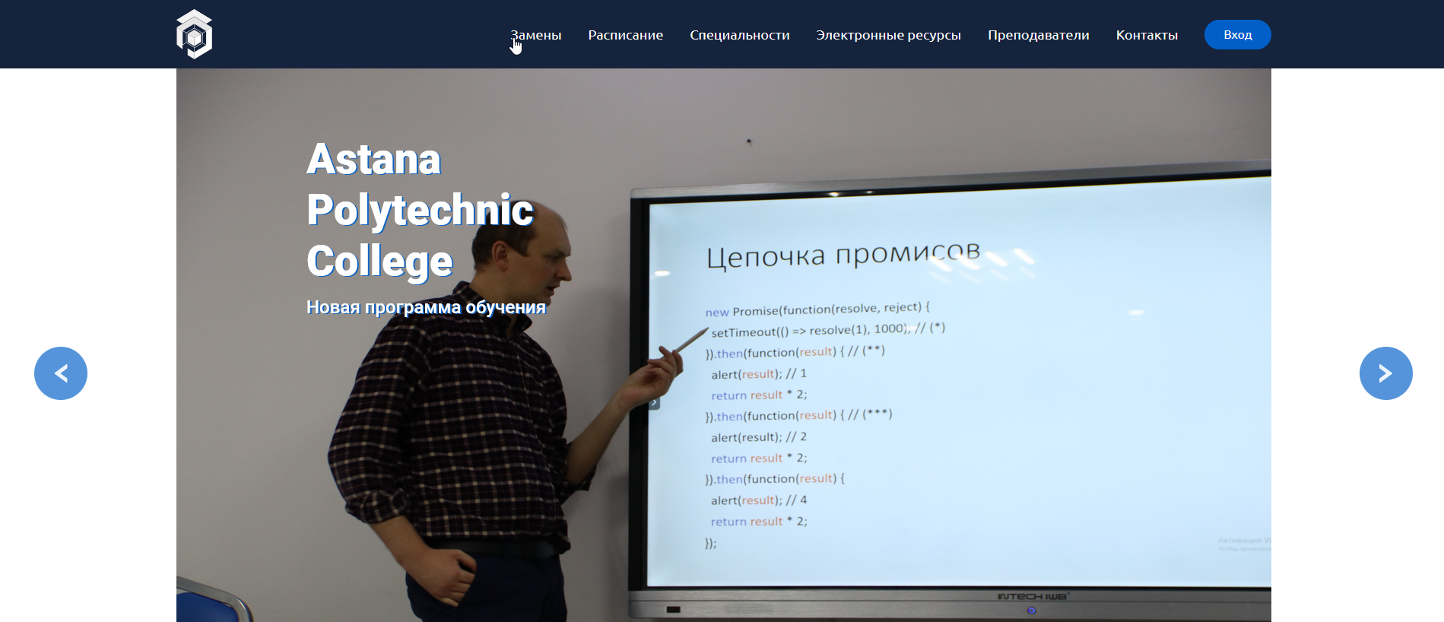
Рисунок 4.2.1 При нажатии на кнопку «замены» произойдёт перебрасывание на страницу с заменами.
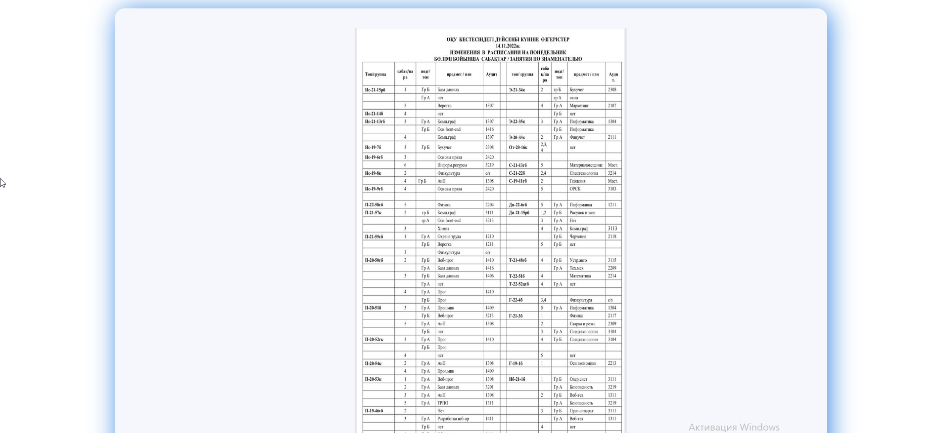
Рисунок 4.2.2 Открывается страница с заменами на следующий день.
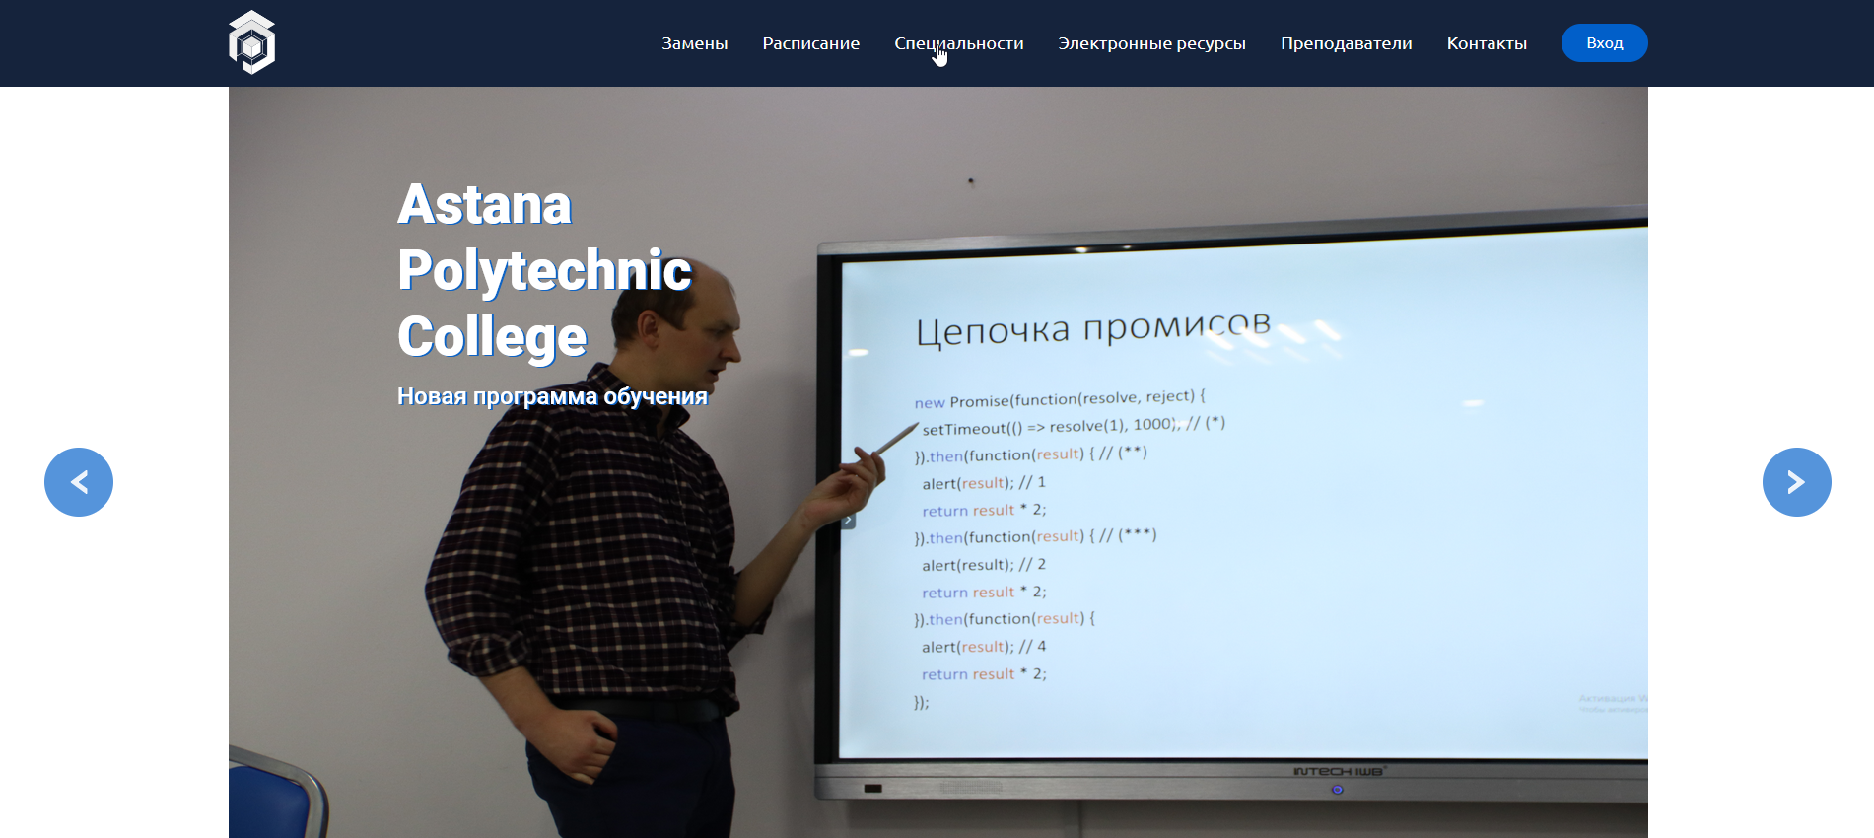
Рисунок 4.2.3 При нажатии на кнопку «специальности» произойдёт перебрасывание на страницу с специальностями.
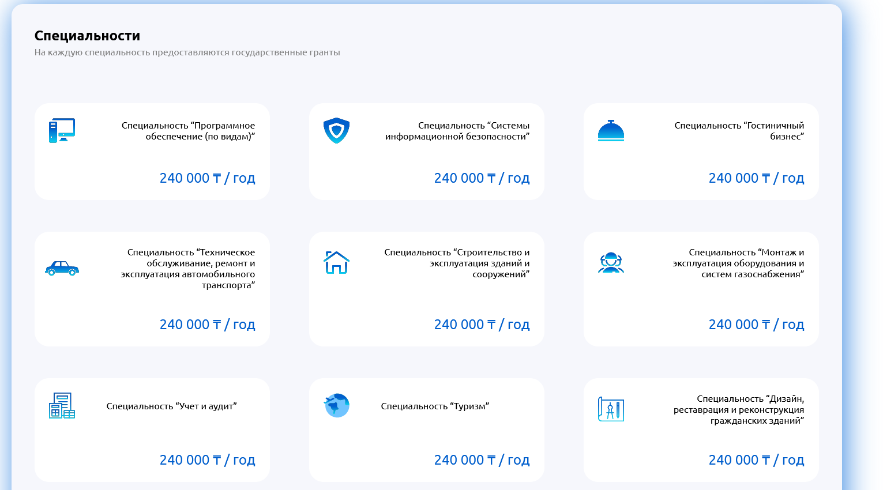
Рисунок 4.2.4 Открывается страница с специальностями.
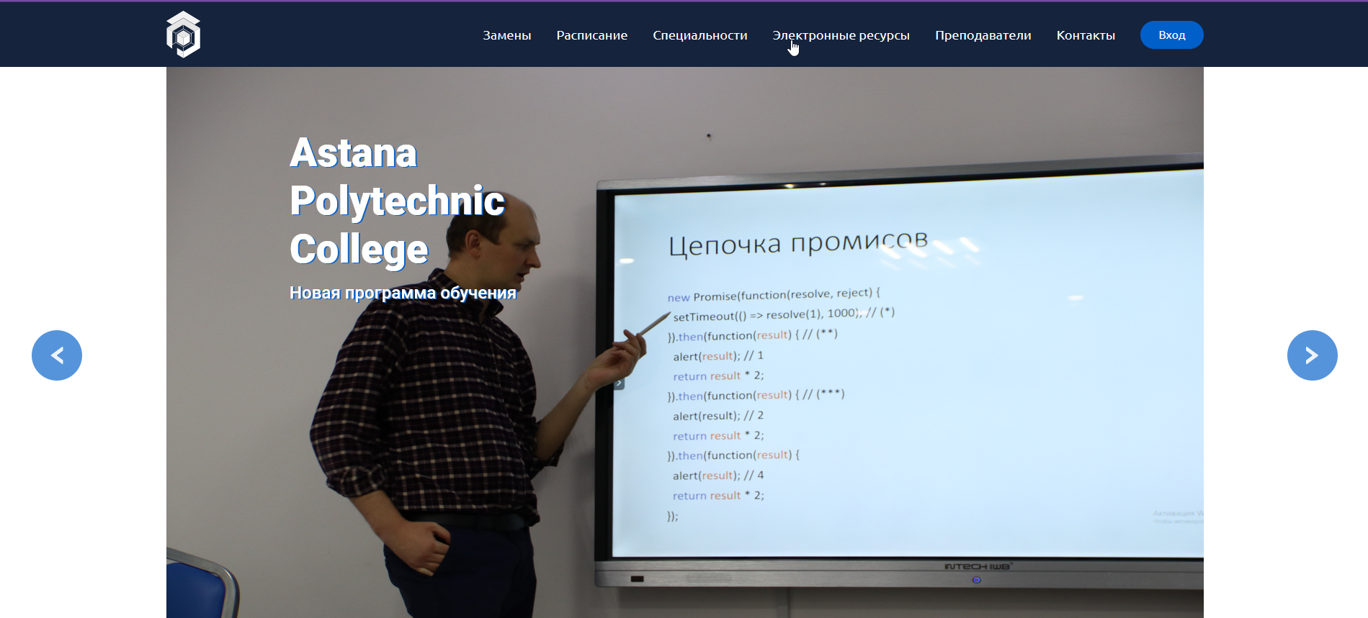
Рисунок 4.2.5 При нажатии на кнопку «электронные ресурсы» произойдёт перебрасывание на страницу с электронными ресурсами.

Рисунок 4.2.6 Открывается страница с электронными ресурсами.
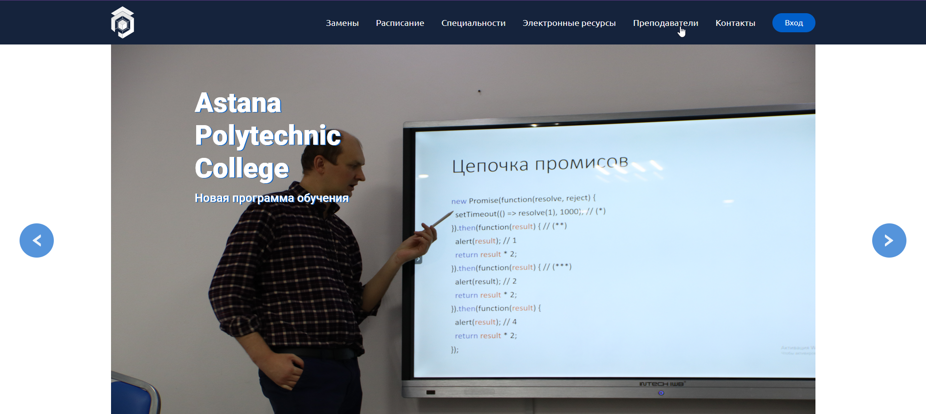
Рисунок 4.2.7 При нажатии на кнопку «преподаватели» произойдёт перебрасывание на страницу с преподавателями.

Рисунок 4.2.8 Открывается страница с преподавателями, где нужно выбрать преподавателя и нажать поиск.
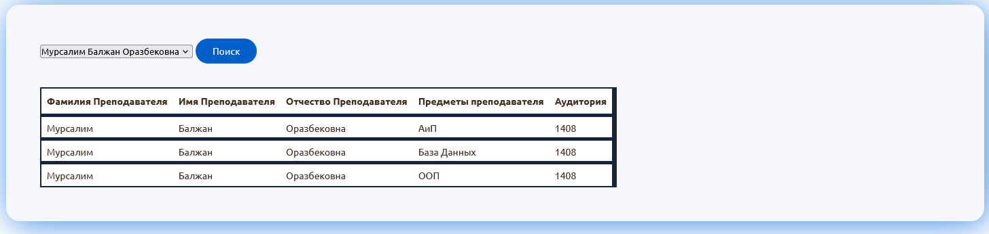
Рисунок 4.2.9 Теперь в таблице показывается вся информация по преподавателю.
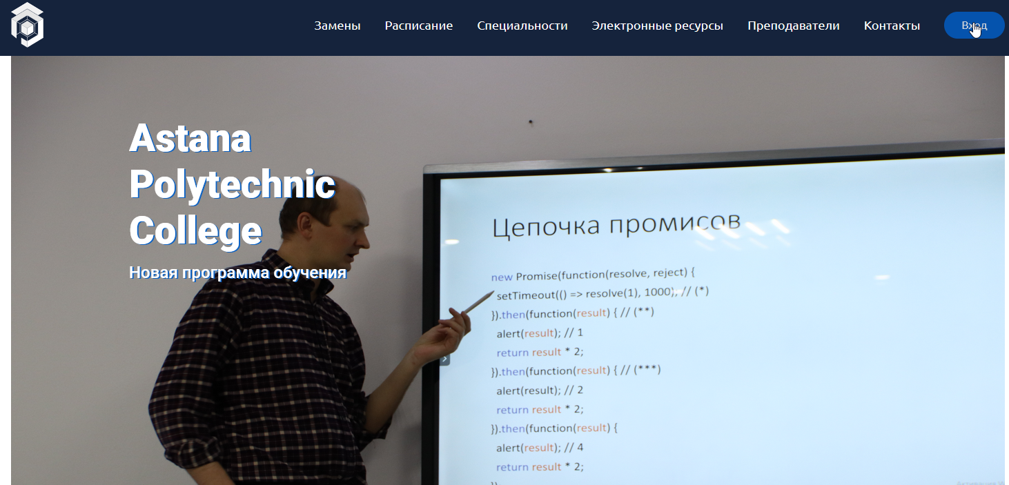
Рисунок 4.2.10 При нажатии на кнопку «вход» произойдёт перебрасывание на страницу с входом.
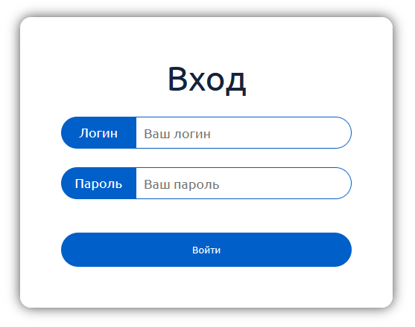
Рисунок 4.2.11 Далее необходимо правильно ввести данные, которые выдали и нажать на кнопку войти.
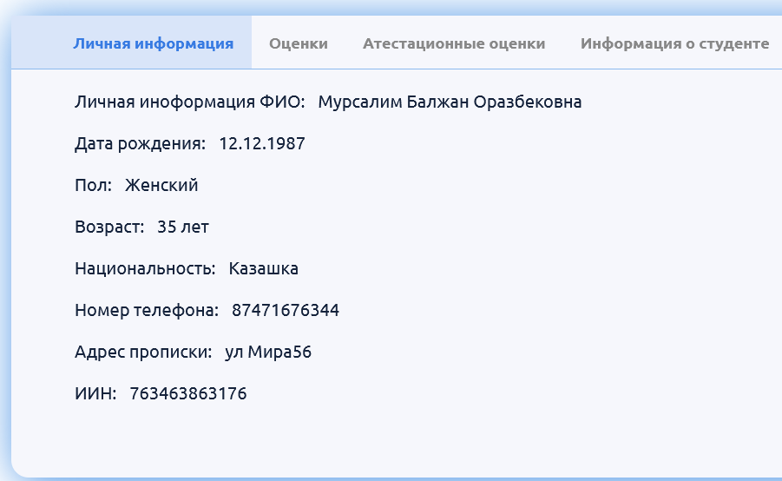
Рисунок 4.2.12 Откроется личный профиль, в котором вся информация о пользователе.
.
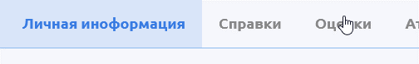
Рисунок 4.2.13 При нажатии на кнопку «Оценки» произойдёт перебрасывание на страницу с оценками.
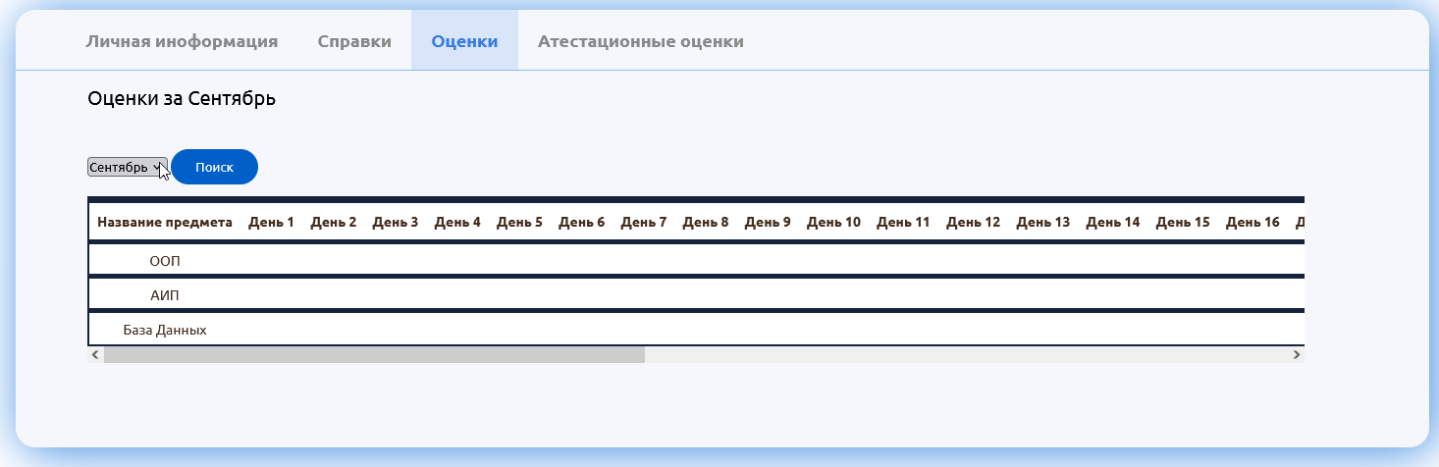
Рисунок 4.2.14 Откроется страница с таблицей, в которой необходимо выбрать месяц в выпадающем списке, и нажать поиск.
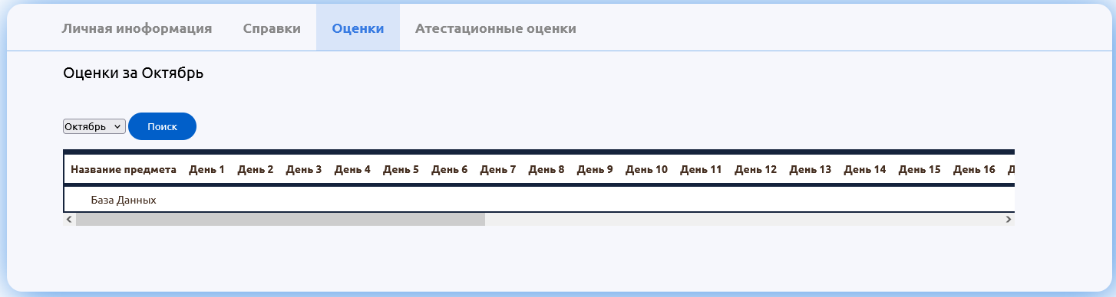
Рисунок 4.2.15 Теперь в таблице будут показаны все оценки за выбранный месяц, и итоговая за месяц.

Рисунок 4.2.16 При нажатии на кнопку «Справки» произойдёт перебрасывание на страницу с справками.
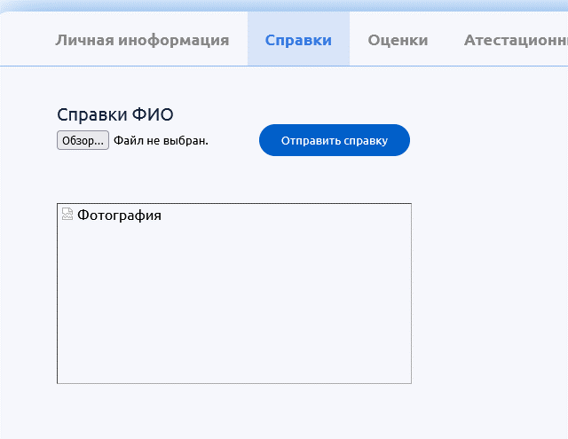
Рисунок 4.2.17 Теперь необходимо выбрать фото справки и нажать отправить и данная справка буде отправлена для рассмотрения куратором.

Рисунок 4.2.18 При нажатии на кнопку «Аттестационные оценки» произойдёт перебрасывание на страницу с аттестационными оценками.
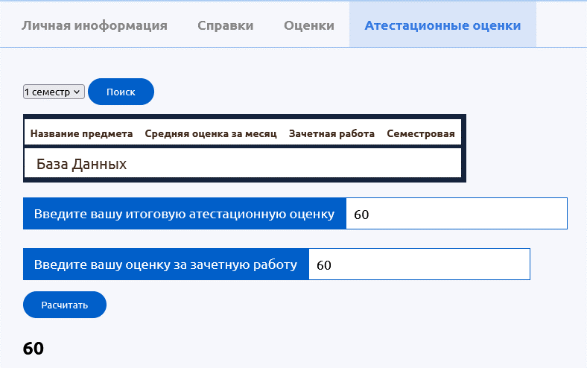
Рисунок 4.2.19 Теперь необходимо выбрать семестр и нажать поиск. Далее выведется оценка за месяц, за зачетную работу, и за семестр. Если вам необходимо, то можно ввести предположительную аттестационную оценку в первое поле, затем ввести в второе поле оценку за зачетную работу и нажать рассчитать, то сколько выйдет семестровая оценка по введённым данными.

Рисунок 4.2.20 При нажатии на кнопку «выйти» произойдёт выход из профиля и выполнится перебрасывание на страницу с авторизацией.

4.3 Инструкции программисту
Программа не требует особых параметров конфигурации компьютера.
Размер дискового пространства для размещения программного продукта составляет 100 Мб.
let calcBtn = document.querySelector(".calc");
calcBtn.addEventListener('click', function(e) {
let field1 = document.querySelector(".input-field-1");
let field2 = document.querySelector(".input-field-2");
let except = document.querySelector(".red-h");
let res = document.querySelector(".result");
res.innerHTML = "";
if(field1.value === "" || field2.value === ""){
except.classList.add("red-a");
except.innerHTML = "Вы не заполнили поля";
}
else{
except.classList.remove("red-a");
except.innerHTML = "";
let f1 = Number(field1.value);
let f2 = Number(field2.value);
if(!Number.isInteger(f1) || !Number.isInteger(f2)){
except.classList.add("red-a");
except.innerHTML = "Заполните поля от 1 до 100";
}
else if((f1 >100 || f1<1) || (f2 >100 || f2<1)){
except.classList.add("red-a");
except.innerHTML = "Заполните поля от 1 до 100";
}
else{
except.classList.remove("red-a");
except.innerHTML = "";
res.classList.add("result-active");
res.innerHTML = f1 * 0.6 + f2 * 0.4;
e.preventDefault();
}
}
});
При нажатии на кнопку «Рассчитать» произойдет получения поля результата, и полей с данными, и далее проверяются все условия на правильность, для дальнейшего вычисления и вывода пользователю.
let buttonsOpen = document.querySelector(".button-open")
let navbar = document.querySelector(".navbar")
let body = document.querySelector("body")
let line = document.querySelectorAll(".line")
buttonsOpen.addEventListener('click', function (){
navbar.classList.toggle("navbar-active")
line.forEach(function (val,index){
val.classList.toggle("line"+index);
});
body.classList.toggle("body-h")
});
При нажатии на кнопку «Меню» произойдет получения кнопки открытия, навигации, body, линии. После идет добавление события клика, происходит добавления и удаления у ранее использованных переменных.
let buttons = document.getElementsByClassName("btn"),
forEach = Array.prototype.forEach;
forEach.call(buttons, function (b) {
b.addEventListener('click', addElement);
});
function addElement(e){
let addDiv = document.createElement('div'),
mValue = Math.max(this.clientWidth, this.clientHeight),
rect = this.getBoundingClientRect();
sDiv = addDiv.style,
px = 'px';
sDiv.width = sDiv.height = mValue + px;
sDiv.left = e.clientX - rect.left - (mValue / 2) + px;
sDiv.top = e.clientY - rect.top - (mValue / 2) + px;
addDiv.classList.add('pulse');
this.appendChild(addDiv);
};
const swiper = new Swiper('.swiper', {
slidesPerView: 1,
spaceBetween: 10,
navigation: {
nextEl: '.next-arrow',
prevEl: '.prev-arrow'
},
grabCursor: true,
keyboard: {
enabled: true,
onlyInViewport: true,
pageUpDown: true,
},
loop: true,
autoplay: {
delay: 5000,
stopOnLastSlide: false,
disableOnInteraction: false,
},
speed: 1000,
});
let point = [51.177697, 71.417484]
ymaps.ready(init);
function init(){
var myMap = new ymaps.Map("map", {
center: point,
zoom: 16,
});
let placeMark = new ymaps.Placemark(point, {
hintContent: 'Политехнический колледж г.Астаны',
balloonContent: 'Лучший колледж в Казахстане',
},
{
iconLayout: 'default#image',
iconImageHref: ("../img/map-point.png"),
iconImageSize: [40,40],
iconImageOffset: [-20,-30],
});
myMap.geoObjects
.add(placeMark)
.add(placeMarkWithContent);
placeMark.options.set('balloonContentLayoutHeight', 200);
placeMark.options.set('balloonContentLayoutWidth', 300);
}
В данном коде мы собираем все в переменные все классы “btn”, и при клике создаем внутри элемента круг, который расширяется и исчезает, также в данном коде основанном на документации API составляется код для создания слайдера с определенными свойствами, а также создания яндекс карты определёнными свойствами.

5. ЗАКЛЮЧЕНИЕ
В ходе выполнения курсового проекта был разработан полнофункциональный информационный сайт, полностью готовый к использованию. Данный сайт ориентирован на студентов, абитуриентов и преподавателей. С его помощью пользователи смогут получать необходимую информацию, добавлять, и изменять информацию. При разработке web-сайта были проанализированы современные web-технологии, позволяющие создавать интерактивные web-страницы. Разработанный сайт удовлетворяет всем требованиям, поставленным на этапе постановки задачи. В качестве дальнейшего совершенствования web-сайта представляется возможным разработка роли администратора. Так же возможна доработка интерфейса сайта с целью дальнейшего повышения его информативности, привлекательности и удобства. Сайт является примером и не является идеальной. Проект был реализован в течении 3 месяцев. В процессе работы я столкнулся с проблемами со связыванием таблиц для фильтров поиска, изучением новых технологий, реализация паттернов. Алгоритм сайта постоянно изменялись в ходе рабочего и технического проектирования. Эксплуатационные документы составлялись по мере изменения или дополнения проекта.

6. СПИСОК ИСПОЛЬЗУЕМОЙ ЛИТЕРАТУРЫ
- " Изучаем программирование на JavaScript", Фримен, Робсон.
- " JavaScript для чайников", Минник, Холланд.
- " Как устроен JavaScript", Д. Крокфорд.
- Новая большая книга CSS. Дэвид Макфарланд.
- HTML и CSS. Разработка и дизайн веб-сайтов. Джон Дакетт.
- Изучаем HTML, XHTML и CSS. Робсон Э., Фримен Э.
- https://www.udemy.com/course/web-full-stack/ - Веб разработка - с нуля до профессионала. Full Stack
- https://skillbox.kz/course/profession-webdev/ Профессия Веб-разработчик.
- https://www.w3schools.com/html/default.asp. Материал по HTML.
- https://www.w3schools.com/css. Материал по CSS.
- https://www.w3schools.com/js. Материал по JS.
- https://ru.wikipedia.org/wiki/JavaScript - Материал из Википедии.

7. ПРИЛОЖЕНИЯ
Приложение 1
<%@ taglib prefix="security" uri="http://www.springframework.org/security/tags" %>
<%@ taglib prefix="c" uri="http://java.sun.com/jsp/jstl/core" %>
<%@ taglib prefix="form" uri="http://www.springframework.org/tags/form" %>
<%@page pageEncoding="UTF-8"%>
<style><%@include file="./css/fio.css"%></style>
<style><%@include file="./css/fio-responsive.css"%></style>
<style><%@include file="./css/footer_responsive.css"%></style>
<style><%@include file="./css/header_responsive.css"%></style>
<!DOCTYPE html>
<html lang="ru">
<head>
<meta charset="UTF-8">
<meta http-equiv="X-UA-Compatible" content="IE=edge">
<meta name="viewport" content="width=device-width, initial-scale=1.0">
<link
rel="stylesheet"
href="https://cdn.jsdelivr.net/npm/swiper@8/swiper-bundle.min.css"
/>
<link rel="preconnect" href="https://fonts.googleapis.com">
<link rel="preconnect" href="https://fonts.gstatic.com" crossorigin>
<link href="https://fonts.googleapis.com/css2?family=Roboto:wght@500;700;900&family=Ubuntu:wght@300;400;500;700&display=swap" rel="stylesheet">
<title>Личная иноформация</title>
<link rel="stylesheet" href="./styles/fio.css">
<link rel="stylesheet" href="./styles/fio-responsive.css">
<link rel="stylesheet" href="./styles/footer_responsive.css">
<link rel="stylesheet" href="./styles/header_responsive.css">
</head>
<body>
<div class="wrapper">
<header>
<div class="container header-container">
<a href="/" class="logo__link"><img class="logo" src="./img/logo.svg" alt=""></a>
<navbar class="navbar">
<a href="exchange" class="navbar__link">Замены</a>
<a href="shedule" class="navbar__link">Расписание</a>
<a href="specialty" class="navbar__link">Специальности</a>
<a href="resourses" class="navbar__link">Электронные ресурсы</a>
<a href="educator" class="navbar__link">Преподаватели</a>
<a href="contacts" class="navbar__link">Контакты</a>
<security:authorize access="hasRole('TEACHER')">
<a href="/profile" class="navbar__link navbar__link-profil navbar__link-profil-hidden"><img class="profile-photo-mini" src="./img/${people.name_img}" alt="Фото профиля"></a>
<form method="post">
<a class="btn btn-out" href="<c:url value="/logout" />">Выйти</a>
</form>
</security:authorize>
<security:authorize access="hasRole('STUDENT')">
<a href="/profile" class="navbar__link navbar__link-profil navbar__link-profil-hidden"><img class="profile-photo-mini" src="./img/${people.name_img}" alt="Фото профиля"></a>
<form method="post">
<a class="btn btn-out" href="<c:url value="/logout" />">Выйти</a>
</form>
</security:authorize>
<security:authorize access="isAnonymous()">
<a href="/profile" class="btn btn-sign">Вход</a>
</security:authorize>
</navbar>
<button class="button-open">
<div class="line"></div>
<div class="line"></div>
<div class="line"></div>
</button></div>
</header>
<section class="content">
<div class="container content-container">
<div class="tab-header">
<a href="/profile" class="tabs__item" data-tab="#tab3">Личная информация</a>
<a href="/enquiry-td" class="tabs__item " data-tab="#tab3">Оценки</a>
<a href="/enquiry-tm" class="tabs__item" data-tab="#tab4">Атестационные оценки</a>
<a href="/fio_t" class="tabs__item is-active" data-tab="#tab5">Информация о студенте</a>
<a href="/enquiry_t" class="tabs__item" data-tab="#tab5">Справки студента</a>
</div>
<div class="tabs-content tabs-content-2 tab-is-active" id="tab1">
<div class="content-wrapper">
<div class="content-left">
<p class="main-info main-info-mb">Личная информация о студенте:</p>
<%--@elvariable id="studentInfo" type="com"--%>
<form:form action="/fio_t" modelAttribute="studentInfo" method="get">
<form:select path="fistLastMiddleName">
<form:options items="${studentInfo.fistLastMiddleNames}"/>
</form:select>
<input class="btn" type="submit" value="Поиск" onclick="window.location.href='/fio_t'">
</form:form>
<div class="content-block">
<p class="content__person">Фио:</p>
<p class="info">${student.lastName} ${student.firstName} ${student.middleName}</p>
</div>
<div class="content-block">
<p class="content__person">Дата рождения:</p>
<p class="info">${student.birth}</p>
</div>
<div class="content-block">
<p class="content__person">Пол:</p>
<p class="info">${student.gender}</p>
</div>
<div class="content-block">
<p class="content__person">Возраст:</p>
<p class="info">${student.age} лет</p>
</div>
<div class="content-block">
<p class="content__person">Национальность:</p>
<p class="info">${student.nationality}</p>
</div>
<div class="content-block">
<p class="content__person">Номер телефона:</p>
<p class="info">${student.phone}</p>
</div>
<div class="content-block">
<p class="content__person">Адрес прописки:</p>
<p class="info">${student.address}</p>
</div>
<div class="content-block">
<p class="content__person">ИИН:</p>
<p class="info">${student.iin}</p>
</div>
<div class="content-block">
<p class="content__person">№удостоверения, дата выдачи, кем выдан:</p>
<p class="info">${student.certificates}</p>
</div>
<div class="content-block">
<p class="content__person">Хобби:</p>
<p class="info">${student.hobby}</p>
</div>
<div class="content-block">
<p class="content__person">Социальное положение:</p>
<p class="info">${student.social_status}</p>
</div>
<div class="content-block">
<p class="content__person">Место работы студента:</p>
<p class="info">${student.work_place}</p>
</div>
</div>
</div>
</div>
</div>
</section>
</div>
<footer class="footer">
<div class="container footer-container">
<div class="footer-logo"><a href="/" class="logo__link"><img class="logo big-logo" src="./img/logo.svg" alt=""></a></div>
<div class="footer-main-col">
<p class="footer__title">Полезные ссылки</p>
<a href="/exchange" class="footer__link">Замены</a>
<a href="/specialty" class="footer__link">Специальности</a>
<a href="/resourses" class="footer__link">Электронные ресурсы</a>
<a href="/contacts" class="footer__link">Контакты</a>
</div>
<div class="footer-main-col">
<p class="footer__title">Полезные ссылки</p>
<security:authorize access="isAnonymous()">
<a href="/profile" class="footer__link">Войти в профиль</a>
</security:authorize>
<a href="/educator" class="footer__link">Преподаватели</a>
<a href="/kdm.html" class="footer__link">Комитет по делам молодежи</a>
<a href="/shedule" class="footer__link">Расписание</a>
</div>
<div class="footer-main-col footer-social-col">
<p class="footer__title">Мы в социальных сетях:</p>
<div class="social-container">
<a href="https://www.instagram.com/apc_stories/" class="footer__link"><img src="./img/Instagram.svg" alt="логотип Instagram" class="footer__img"></a>
<a href="https://t.me/polytech_astana" class="footer__link"><img src="./img/tg.svg" alt="логотип telegram" class="footer__img"></a>
<a href="https://vk.com/polytech_astana" class="footer__link"><img src="./img/vk.svg" alt="логотип Vk" class="footer__img"></a>
<a href="https://www.facebook.com/polytech.astana/" class="footer__link"><img src="./img/fb.svg" alt="логотип FaceBook" class="footer__img"></a>
</div>
</div>
</div>
</footer>
<%@ taglib prefix="security" uri="http://www.springframework.org/security/tags" %>
<%@ taglib prefix="c" uri="http://java.sun.com/jsp/jstl/core" %>
<%@ taglib prefix="form" uri="http://www.springframework.org/tags/form" %>
<%@page pageEncoding="UTF-8"%>
<style><%@include file="./css/educator.css"%></style>
<style><%@include file="./css/educator-responsive.css"%></style>
<style><%@include file="./css/footer_responsive.css"%></style>
<style><%@include file="./css/header_responsive.css"%></style>
<%@ taglib prefix="security" uri="http://www.springframework.org/security/tags" %>
<%@ taglib prefix="c" uri="http://java.sun.com/jsp/jstl/core" %>
<%@ taglib prefix="form" uri="http://www.springframework.org/tags/form" %>
<%@ taglib prefix="th" uri="http://www.springframework.org/tags/form" %>
<%@page pageEncoding="UTF-8"%>
<style><%@include file="./css/fio.css"%></style>
<style><%@include file="./css/fio-responsive.css"%></style>
<style><%@include file="./css/footer_responsive.css"%></style>
<style><%@include file="./css/header_responsive.css"%></style>
@media (max-width: 800px) {
.info {
margin-left: 45px;
}
.field-box {
width: 100%;
}
}
@media (max-width: 600px) {
.input-field-b {
padding: 10px;
min-width: 110px;
width: 100%;
border: 1px solid #015FC9;
font-size: 18px;
border-radius: 0 !important;
}
.field-left{
min-width: 70px;
}
.field-box {
width: 100%;
}
.tabs-content{
padding: 20px 20px;
}
.info{
margin-top: 5px;
margin-left: 0;
}
.content-block{
flex-direction: column;
}
.content-right{
width: 200px;
}
input[type="file"]{
margin-bottom: 10px;
}
.content__certificate{
width: 100%;
}
}
@media (max-width: 1475px) {
.content{
width: 80vw;
}
.image-box{
width: auto;
height: 100%;
}
}
@media (max-width: 900px) {
.content{
margin-top: 130px;
width: 80vw;
}
.image-box{
width: auto;
min-height: 100vh;
height: 100vh;
}
}
@media (max-width: 600px) {
.content{
padding: 5px;
}
}
@media (max-width: 1475px) {
.content{
width: 80vw;
}
.image-box{
width: auto;
height: 100%;
}
form > input{
width: 35%;
}
}
@media (max-width: 900px) {
.content{
margin-top: 130px;
width: 80vw;
}
.image-box{
width: auto;
min-height: 100vh;
height: 100vh;
}
}
@media (max-width: 600px) {
.btn-ed{
margin-top: 15px;
}
.content{
padding: 5px;
}
form > input{
width: 100%;
}
.btn-25{
margin-left: 0;
margin-top: 10px;
}
}
.footer-main-col{
align-self: flex-start;
}
@media (max-width: 1260px){
.footer__link{
font-size: 18px;
}
.footer-main-col{
margin-left: 74px;
}
}
@media (max-width: 1100px){
.footer__title{
font-size: 20px;
}
}

<%@ page import="java.util.ArrayList" %>
<%@ page import="java.util.Objects" %>
<%@ taglib prefix="security" uri="http://www.springframework.org/security/tags" %>
<%@ taglib prefix="c" uri="http://java.sun.com/jsp/jstl/core" %>
<%@ taglib prefix="form" uri="http://www.springframework.org/tags/form" %>
<%@page pageEncoding="UTF-8"%>
<style><%@include file="./css/fio.css"%></style>
<style><%@include file="./css/fio-responsive.css"%></style>
<style><%@include file="./css/footer_responsive.css"%></style>
<style><%@include file="./css/header_responsive.css"%></style>
<!DOCTYPE html>
<html lang="ru">
<head>
<meta charset="UTF-8">
<meta http-equiv="X-UA-Compatible" content="IE=edge">
<meta name="viewport" content="width=device-width, initial-scale=1.0">
<link
rel="stylesheet"
href="https://cdn.jsdelivr.net/npm/swiper@8/swiper-bundle.min.css"
/>
<link rel="preconnect" href="https://fonts.googleapis.com">
<link rel="preconnect" href="https://fonts.gstatic.com" crossorigin>
<link href="https://fonts.googleapis.com/css2?family=Roboto:wght@500;700;900&family=Ubuntu:wght@300;400;500;700&display=swap" rel="stylesheet">
<title>Личная иноформация</title>
<link rel="stylesheet" href="./styles/fio.css">
<link rel="stylesheet" href="./styles/fio-responsive.css">
<link rel="stylesheet" href="./styles/footer_responsive.css">
<link rel="stylesheet" href="./styles/header_responsive.css">
</head>
<body>
<div class="wrapper">
<header>
<div class="container header-container">
<a href="/" class="logo__link"><img class="logo" src="./img/logo.svg" alt=""></a>
<navbar class="navbar">
<a href="exchange" class="navbar__link">Замены</a>
<a href="shedule" class="navbar__link">Расписание</a>
<a href="specialty" class="navbar__link">Специальности</a>
<a href="resourses" class="navbar__link">Электронные ресурсы</a>
<a href="educator" class="navbar__link">Преподаватели</a>
<a href="contacts" class="navbar__link">Контакты</a>
<security:authorize access="hasRole('TEACHER')"> <%-- access="hasRole('HR') указываеться роля кому будет видна--%>
<a href="/profile" class="navbar__link navbar__link-profil navbar__link-profil-hidden"><img class="profile-photo-mini" src="./img/${people.name_img}" alt="Фото профиля"></a>
<form method="post">
<a class="btn btn-out" href="<c:url value="/logout" />">Выйти</a>
</form>
</security:authorize>
<security:authorize access="hasRole('STUDENT')"> <%-- access="hasRole('HR') указываеться роля кому будет видна--%>
<a href="/profile" class="navbar__link navbar__link-profil navbar__link-profil-hidden"><img class="profile-photo-mini" src="./img/${people.name_img}" alt="Фото профиля"></a>
<form method="post">
<a class="btn btn-out" href="<c:url value="/logout" />">Выйти</a>
</form>
</security:authorize>
<security:authorize access="isAnonymous()"> <%-- access="hasRole('HR') указываеться роля кому будет видна--%>
<a href="/profile" class="btn btn-sign">Вход</a>
</security:authorize>
</navbar>
<button class="button-open">
<div class="line"></div>
<div class="line"></div>
<div class="line"></div>
</button></div>
</header>
<section class="content">
<div class="container content-container">
<div class="tab-header">
<a href="/profile" class="tabs__item " data-tab="#tab1">Личная иноформация</a>
<a href="/enquiry" class="tabs__item" data-tab="#tab2">Справки</a>
<a href="/enquiry-d" class="tabs__item is-active" data-tab="#tab3">Оценки</a>
<a href="/enquiry-m" class="tabs__item" data-tab="#tab4">Атестационные оценки</a>
</div>
<div class="tabs-content tabs-content-2 " id="tab1">
<div class="content-wrapper">
<div class="content-left">
<div class="content-block">
<p class="content__person">Личная иноформация ФИО:</p>
<p class="info">example</p>
</div>
<div class="content-block">
<p class="content__person">Дата рождения:</p>
<p class="info">example</p>
</div>
<div class="content-block">
<p class="content__person">Пол:</p>
<p class="info">example</p>
</div>
<div class="content-block">
<p class="content__person">Возраст:</p>
<p class="info">example</p>
</div>
<div class="content-block">
<p class="content__person">Национальность:</p>
<p class="info">example</p>
</div>
<div class="content-block">
<p class="content__person">Номер телефона:</p>
<p class="info">example</p>
</div>
<div class="content-block">
<p class="content__person">Адрес прописки:</p>
<p class="info">example</p>
</div>
<div class="content-block">
<p class="content__person">ИИН:</p>
<p class="info">example</p>
</div>
<div class="content-block">
<p class="content__person">№удостоверения, дата выдачи, кем выдан:</p>
<p class="info">example</p>
</div>
<div class="content-block">
<p class="content__person">Хобби:</p>
<p class="info">example</p>
</div>
<div class="content-block">
<p class="content__person">Социальное положение:</p>
<p class="info">example</p>
</div>
<div class="content-block">
<p class="content__person">Место работы студента:</p>
<p class="info">example</p>
</div>
</div>
<div class="content-right">
<img src="./img/profile.jfif" alt="Ваша фотография" class="content-img">
</div>
</div>
</div>
<div class="tabs-content tabs-content-2" id="tab2">
<div class="content-wrapper content-wrapper-2">
<div class="content-left">
<p class="content__person">Справки ФИО</p>
<img src="#" alt="" class="content__certificate">
</div>
<div class="content-right">
<img src="./img/profile.jfif" alt="Ваша фотография" class="content-img">
</div>
</div>
</div>
<div class="tabs-content tabs-content-2 tab-is-active" id="tab3">
<p class="main-info">${mounthe}</p>
<div class="content-wrapper content-wrapper-2">
<div class="block">
<%--@elvariable id="estimates" type="com"--%>
<form:form action="enquiry-d" modelAttribute="estimates" method="get">
<form:select path="months">
<form:option value="Сентябрь" label="Сентябрь"/>
<form:option value="Октябрь" label="Октябрь"/>
<form:option value="Ноябрь" label="Ноябрь"/>
<form:option value="Декабрь" label="Декабрь"/>
<form:option value="Январь" label="Январь"/>
<form:option value="Февраль" label="Февраль"/>
<form:option value="Март" label="Март"/>
<form:option value="Апрель" label="Апрель"/>
<form:option value="Май" label="Май"/>
<form:option value="Июнь" label="Июнь"/>
</form:select>
<input class="btn" type="submit" value="Поиск" onclick="window.location.href='/enquiry-d'">
</form:form><table>
<tr>
<th>Название предмета</th>
<% int count = 30; %>
<%
for(int i = 1; i <= count; i++) { %>
<th>День <%= i %></th>
<% } %>
<th>Итоговая оценка за месяц</th>
</tr>
<c:forEach var="emp" items="${calendar}">
<tr>
<td>${emp.itemName}</td>
<td>${emp.day1}</td>
<td>${emp.day2}</td>
<td>${emp.day3}</td>
<td>${emp.day4}</td>
<td>${emp.day5}</td>
<td>${emp.day6}</td>
<td>${emp.day7}</td>
<td>${emp.day8}</td>
<td>${emp.day9}</td>
<td>${emp.day10}</td>
<td>${emp.day11}</td>
<td>${emp.day12}</td>
<td>${emp.day13}</td>
<td>${emp.day14}</td>
<td>${emp.day15}</td>
<td>${emp.day16}</td>
<td>${emp.day17}</td>
<td>${emp.day18}</td>
<td>${emp.day19}</td>
<td>${emp.day20}</td>
<td>${emp.day21}</td>
<td>${emp.day22}</td>
<td>${emp.day23}</td>
<td>${emp.day24}</td>
<td>${emp.day25}</td>
<td>${emp.day26}</td>
<td>${emp.day27}</td>
<td>${emp.day28}</td>
<td>${emp.day29}</td>
<td>${emp.day30}</td>
<td>${emp.result}</td>
<tr>
</c:forEach>
</tr>
</table></div>
</div>
</div>
</div>
</section>
</div>
<footer class="footer">
<div class="container footer-container">
<div class="footer-logo"><a href="index.jsp" class="logo__link"><img class="logo big-logo" src="./img/logo.svg" alt=""></a></div>
<div class="footer-main-col">
<p class="footer__title">Полезные ссылки</p>
<a href="/exchange" class="footer__link">Замены</a>
<a href="/specialty" class="footer__link">Специальности</a>
<a href="/resourses" class="footer__link">Электронные ресурсы</a>
<a href="/contacts" class="footer__link">Контакты</a>
</div>
<div class="footer-main-col">
<p class="footer__title">Полезные ссылки</p>
<security:authorize access="isAnonymous()"> <%-- access="hasRole('HR') указываеться роля кому будет видна--%>
<a href="/profile" class="footer__link">Войти в профиль</a>
</security:authorize>
<a href="/educator" class="footer__link">Преподаватели</a>
<a href="/kdm.html" class="footer__link">Комитет по делам молодежи</a>
<a href="/shedule" class="footer__link">Расписание</a>
</div>
<div class="footer-main-col footer-social-col">
<p class="footer__title">Мы в социальных сетях:</p>
<div class="social-container">
<a href="https://www.instagram.com/apc_stories/" class="footer__link"><img src="./img/Instagram.svg" alt="логотип Instagram" class="footer__img"></a>
<a href="https://t.me/polytech_astana" class="footer__link"><img src="./img/tg.svg" alt="логотип telegram" class="footer__img"></a>
<a href="https://vk.com/polytech_astana" class="footer__link"><img src="./img/vk.svg" alt="логотип Vk" class="footer__img"></a>
<a href="https://www.facebook.com/polytech.astana/" class="footer__link"><img src="./img/fb.svg" alt="логотип FaceBook" class="footer__img"></a>
</div>
</div>
</div>
</footer>
<script src="https://cdn.jsdelivr.net/npm/swiper@8/swiper-bundle.min.js"></script>
<script src="./script/index.js"></script>
<script type="text/javascript" src="../../js/menu.js"></script>
</body>
</html>
<%@ taglib prefix="security" uri="http://www.springframework.org/security/tags" %>
<%@ taglib prefix="c" uri="http://java.sun.com/jsp/jstl/core" %>
<%@ taglib prefix="form" uri="http://www.springframework.org/tags/form" %>
<%@page pageEncoding="UTF-8"%>
<style><%@include file="./css/fio.css"%></style>
<style><%@include file="./css/fio-responsive.css"%></style>
<style><%@include file="./css/footer_responsive.css"%></style>
<style><%@include file="./css/header_responsive.css"%></style>
<!DOCTYPE html>
<html lang="ru">
<head>
<meta charset="UTF-8">
<meta http-equiv="X-UA-Compatible" content="IE=edge">
<meta name="viewport" content="width=device-width, initial-scale=1.0">
<link
rel="stylesheet"
href="https://cdn.jsdelivr.net/npm/swiper@8/swiper-bundle.min.css"
/>
<link rel="preconnect" href="https://fonts.googleapis.com">
<link rel="preconnect" href="https://fonts.gstatic.com" crossorigin>
<link href="https://fonts.googleapis.com/css2?family=Roboto:wght@500;700;900&family=Ubuntu:wght@300;400;500;700&display=swap" rel="stylesheet">
<title>Личная иноформация</title>
<link rel="stylesheet" href="./styles/fio.css">
<link rel="stylesheet" href="./styles/fio-responsive.css">
<link rel="stylesheet" href="./styles/footer_responsive.css">
<link rel="stylesheet" href="./styles/header_responsive.css">
</head>
<body>
<div class="wrapper">
<header>
<div class="container header-container">
<a href="/" class="logo__link"><img class="logo" src="./img/logo.svg" alt=""></a>
<navbar class="navbar">
<a href="exchange" class="navbar__link">Замены</a>
<a href="shedule" class="navbar__link">Расписание</a>
<a href="specialty" class="navbar__link">Специальности</a>
<a href="resourses" class="navbar__link">Электронные ресурсы</a>
<a href="educator" class="navbar__link">Преподаватели</a>
<a href="contacts" class="navbar__link">Контакты</a>
<security:authorize access="hasRole('TEACHER')"> <%-- access="hasRole('HR') указываеться роля кому будет видна--%>
<a href="/profile" class="navbar__link navbar__link-profil navbar__link-profil-hidden"><img class="profile-photo-mini" src="./img/${people.name_img}" alt="Фото профиля"></a>
<form method="post">
<a class="btn btn-out" href="<c:url value="/logout" />">Выйти</a>
</form>
</security:authorize>
<security:authorize access="hasRole('STUDENT')"> <%-- access="hasRole('HR') указываеться роля кому будет видна--%>
<a href="/profile" class="navbar__link navbar__link-profil navbar__link-profil-hidden"><img class="profile-photo-mini" src="./img/${people.name_img}" alt="Фото профиля"></a>
<form method="post">
<a class="btn btn-out" href="<c:url value="/logout" />">Выйти</a>
</form>
</security:authorize>
<security:authorize access="isAnonymous()"> <%-- access="hasRole('HR') указываеться роля кому будет видна--%>
<a href="/profile" class="btn btn-sign">Вход</a>
</security:authorize>
</navbar>
<button class="button-open">
<div class="line"></div>
<div class="line"></div>
<div class="line"></div>
</button></div>
</header>
<section class="content">
<div class="container content-container">
<div class="tab-header">
<a href="/profile" class="tabs__item " data-tab="#tab1">Личная иноформация</a>
<a href="/enquiry" class="tabs__item" data-tab="#tab2">Справки</a>
<a href="/enquiry-d" class="tabs__item " data-tab="#tab3">Оценки</a>
<a href="/enquiry-m" class="tabs__item is-active" data-tab="#tab4">Атестационные оценки</a>
</div>
<div class="tabs-content tabs-content-2 tab-is-active" id="tab4">
<p class="main-info">${numberSemester}</p>
<div class="content-wrapper content-wrapper-2">
<div class="block">
<%--@elvariable id="semesters" type="com"--%>
<form:form action="enquiry-m" modelAttribute="semesters" method="get">
<form:select path="semesters">
<form:option value="За 1 семестр" label="1 семестр"/>
<form:option value="За 2 семестр" label="2 семестр"/>
</form:select>
<input class="btn" type="submit" value="Поиск" onclick="window.location.href='/enquiry-m'">
</form:form>
<table>
<tr>
<th>Название предмета</th>
<th>Средняя оценка за месяц</th>
<th>Зачетная работа</th>
<th>Cеместровая</th>
</tr>
<tr>
<c:forEach var="emp" items="${semester}">
<tr>
<td class="main-info">${emp.itemName}</td>
<td class="current-status">${emp.monthlyEstimate}</td>
<td class="current-status">${emp.creditWork}</td>
<td class="current-status">${emp.semesterResult}</td>
<tr>
</c:forEach>
</table>
<div class="calculator-box">
<%--@elvariable id="calculator" type="com"--%>
<form:form action="enquiry-m" modelAttribute="calculator" method="get">
<div class="field-box">
<div class="field-left field-left-no">
<p class="field-left__text field__text-no">Введите вашу итоговую атестационную оценку</p>
</div>
<div class="field-right">
<form:input type="text" placeholder="Оценка" path="averageMonth" class="input-field-b input-field-1"/>
</div>
</div>
<div class="field-box">
<div class="field-left field-left-no">
<p class="field-left__text field__text-no">Введите вашу оценку за зачетную работу</p>
</div>
<div class="field-right">
<form:input type="text" placeholder="Оценка" path="creditMonth" class="input-field-b input-field-2"/>
</div>
</div>
<input class="btn calc" type="submit" value="Расчитать" onclick="window.location.href='/enquiry-m'">
</form:form>
<p class="result">${resultCalculator}</p>
<p class="red-h"></p>
</div>
</div>
</div>
</div>
</div>
</section>
</div>
<footer class="footer">
<div class="container footer-container">
<div class="footer-logo"><a href="index.jsp" class="logo__link"><img class="logo big-logo" src="./img/logo.svg" alt=""></a></div>
<div class="footer-main-col">
<p class="footer__title">Полезные ссылки</p>
<a href="/exchange" class="footer__link">Замены</a>
<a href="/specialty" class="footer__link">Специальности</a>
<a href="/resourses" class="footer__link">Электронные ресурсы</a>
<a href="/contacts" class="footer__link">Контакты</a>
</div>
<div class="footer-main-col">
<p class="footer__title">Полезные ссылки</p>
<security:authorize access="isAnonymous()">
<a href="/profile" class="footer__link">Войти в профиль</a>
</security:authorize>
<a href="/educator" class="footer__link">Преподаватели</a>
<a href="/kdm.html" class="footer__link">Комитет по делам молодежи</a>
<a href="/shedule" class="footer__link">Расписание</a>
</div>
<div class="footer-main-col footer-social-col">
<p class="footer__title">Мы в социальных сетях:</p>
<div class="social-container">
<a href="https://www.instagram.com/apc_stories/" class="footer__link"><img src="./img/Instagram.svg" alt="логотип Instagram" class="footer__img"></a>
<a href="https://t.me/polytech_astana" class="footer__link"><img src="./img/tg.svg" alt="логотип telegram" class="footer__img"></a>
<a href="https://vk.com/polytech_astana" class="footer__link"><img src="./img/vk.svg" alt="логотип Vk" class="footer__img"></a>
<a href="https://www.facebook.com/polytech.astana/" class="footer__link"><img src="./img/fb.svg" alt="логотип FaceBook" class="footer__img"></a>
</div>
</div>
</div>
</footer>
<script src="https://cdn.jsdelivr.net/npm/swiper@8/swiper-bundle.min.js"></script>
<script src="./script/index.js"></script>
<script type="text/javascript" src="../../js/menu.js"></script>
</body>
</html>
<%@ taglib prefix="security" uri="http://www.springframework.org/security/tags" %>
<%@ taglib prefix="c" uri="http://java.sun.com/jsp/jstl/core" %>
<%@ taglib prefix="th" uri="http://www.springframework.org/tags/form" %>
<%@page pageEncoding="UTF-8"%>
<style><%@include file="./css/fio.css"%></style>
<style><%@include file="./css/fio-responsive.css"%></style>
<style><%@include file="./css/footer_responsive.css"%></style>
<style><%@include file="./css/header_responsive.css"%></style>
<!DOCTYPE html>
<html lang="ru">
<head>
<meta charset="UTF-8">
<meta http-equiv="X-UA-Compatible" content="IE=edge">
<meta name="viewport" content="width=device-width, initial-scale=1.0">
<link
rel="stylesheet"
href="https://cdn.jsdelivr.net/npm/swiper@8/swiper-bundle.min.css"
/>
<link rel="preconnect" href="https://fonts.googleapis.com">
<link rel="preconnect" href="https://fonts.gstatic.com" crossorigin>
<link href="https://fonts.googleapis.com/css2?family=Roboto:wght@500;700;900&family=Ubuntu:wght@300;400;500;700&display=swap" rel="stylesheet">
<title>Личная иноформация</title>
<link rel="stylesheet" href="./styles/fio.css">
<link rel="stylesheet" href="./styles/fio-responsive.css">
<link rel="stylesheet" href="./styles/footer_responsive.css">
<link rel="stylesheet" href="./styles/header_responsive.css">
</head>
<body>
<div class="wrapper">
<header>
<div class="container header-container">
<a href="/" class="logo__link"><img class="logo" src="./img/logo.svg" alt=""></a>
<navbar class="navbar">
<a href="exchange" class="navbar__link">Замены</a>
<a href="shedule" class="navbar__link">Расписание</a>
<a href="specialty" class="navbar__link">Специальности</a>
<a href="resourses" class="navbar__link">Электронные ресурсы</a>
<a href="educator" class="navbar__link">Преподаватели</a>
<a href="contacts" class="navbar__link">Контакты</a>
<security:authorize access="hasRole('TEACHER')">
<a href="/profile" class="navbar__link navbar__link-profil navbar__link-profil-hidden"><img class="profile-photo-mini" src="./img/${people.name_img}" alt="Фото профиля"></a>
<form method="post">
<a class="btn btn-out" href="<c:url value="/logout" />">Выйти</a>
</form>
</security:authorize>
<security:authorize access="hasRole('STUDENT')">
<a href="/profile" class="navbar__link navbar__link-profil navbar__link-profil-hidden"><img class="profile-photo-mini" src="./img/${people.name_img}" alt="Фото профиля"></a>
<form method="post">
<a class="btn btn-out" href="<c:url value="/logout" />">Выйти</a>
</form>
</security:authorize>
<security:authorize access="isAnonymous()">
<a href="/profile" class="btn btn-sign">Вход</a>
</security:authorize>
</navbar>
<button class="button-open">
<div class="line"></div>
<div class="line"></div>
<div class="line"></div>
</button></div>
</header>
<section class="content">
<div class="container content-container">
<security:authorize access="hasRole('STUDENT')">
<div class="tab-header">
<a href="/profile" class="tabs__item is-active" data-tab="#tab1">Личная иноформация</a>
<a href="/enquiry" class="tabs__item" data-tab="#tab2">Справки</a>
<a href="/enquiry-d" class="tabs__item" data-tab="#tab3">Оценки</a>
<a href="/enquiry-m" class="tabs__item" data-tab="#tab4">Атестационные оценки</a>
</div>
</security:authorize>
<security:authorize access="hasRole('TEACHER')">
<div class="tab-header">
<a href="/profile" class="tabs__item is-active" data-tab="#tab3">Личная информация</a>
<a href="/enquiry-td" class="tabs__item " data-tab="#tab3">Оценки</a>
<a href="/enquiry-tm" class="tabs__item" data-tab="#tab4">Атестационные оценки</a>
<a href="/fio_t" class="tabs__item " data-tab="#tab5">Информация о студенте</a>
<a href="/enquiry_t" class="tabs__item " data-tab="#tab5">Справки студента</a>
</div>
</security:authorize>
<div class="tabs-content tabs-content-2 tab-is-active" id="tab1">
<div class="content-wrapper">
<security:authorize access="hasRole('STUDENT')">
<div class="content-left">
<div class="content-block">
<p class="content__person">Личная иноформация ФИО:</p>
<p class="info">${people.lastName} ${people.firstName} ${people.middleName}</p>
</div>
<div class="content-block">
<p class="content__person">Дата рождения:</p>
<p class="info">${people.birth}</p>
</div>
<div class="content-block">
<p class="content__person">Пол:</p>
<p class="info">${people.gender}</p>
</div>
<div class="content-block">
<p class="content__person">Возраст:</p>
<p class="info">${people.age} лет</p>
</div>
<div class="content-block">
<p class="content__person">Национальность:</p>
<p class="info">${people.nationality}</p>
</div>
<div class="content-block">
<p class="content__person">Номер телефона:</p>
<p class="info">${people.phone}</p>
</div>
<div class="content-block">
<p class="content__person">Адрес прописки:</p>
<p class="info">${people.address}</p>
</div>
<div class="content-block">
<p class="content__person">ИИН:</p>
<p class="info">${people.iin}</p>
</div>
<div class="content-block">
<p class="content__person">№удостоверения, дата выдачи, кем выдан:</p>
<p class="info">${people.certificates}</p>
</div>
<div class="content-block">
<p class="content__person">Хобби:</p>
<p class="info">${people.hobby}</p>
</div>
<div class="content-block">
<p class="content__person">Социальное положение:</p>
<p class="info">${people.social_status}</p>
</div>
<div class="content-block">
<p class="content__person">Место работы студента:</p>
<p class="info">${people.work_place}</p>
</div>
</div>
<div class="content-right">
<img src="./img/${people.name_img}" alt="Ваша фотография" class="content-img">
</div>
</security:authorize>
<security:authorize access="hasRole('TEACHER')">
<div class="content-left">
<div class="content-block">
<p class="content__person">Личная иноформация ФИО:</p>
<p class="info">${people.lastName} ${people.firstName} ${people.middleName}</p>
</div>
<div class="content-block">
<p class="content__person">Дата рождения:</p>
<p class="info">${people.birth}</p>
</div>
<div class="content-block">
<p class="content__person">Пол:</p>
<p class="info">${people.gender}</p>
</div>
<div class="content-block">
<p class="content__person">Возраст:</p>
<p class="info">${people.age} лет</p>
</div>
<div class="content-block">
<p class="content__person">Национальность:</p>
<p class="info">${people.nationality}</p>
</div>
<div class="content-block">
<p class="content__person">Номер телефона:</p>
<p class="info">${people.phone}</p>
</div>
<div class="content-block">
<p class="content__person">Адрес прописки:</p>
<p class="info">${people.address}</p>
</div>
<div class="content-block">
<p class="content__person">ИИН:</p>
<p class="info">${people.iin}</p>
</div>
</div>
<div class="content-right">
<img src="./img/${people.name_img}" alt="Ваша фотография" class="content-img">
</div>
</security:authorize>
</div>
</div>
</div>
</section>
</div>
<footer class="footer">
<div class="container footer-container">
<div class="footer-logo"><a href="/" class="logo__link"><img class="logo big-logo" src="./img/logo.svg" alt=""></a></div>
<div class="footer-main-col">
<p class="footer__title">Полезные ссылки</p>
<a href="/exchange" class="footer__link">Замены</a>
<a href="/specialty" class="footer__link">Специальности</a>
<a href="/resourses" class="footer__link">Электронные ресурсы</a>
<a href="/contacts" class="footer__link">Контакты</a>
</div>
<div class="footer-main-col">
<p class="footer__title">Полезные ссылки</p>
<security:authorize access="isAnonymous()">
<a href="/profile" class="footer__link">Войти в профиль</a>
</security:authorize>
<a href="/educator" class="footer__link">Преподаватели</a>
<a href="/kdm.html" class="footer__link">Комитет по делам молодежи</a>
<a href="/shedule" class="footer__link">Расписание</a>
</div>
<div class="footer-main-col footer-social-col">
<p class="footer__title">Мы в социальных сетях:</p>
<div class="social-container">
<a href="https://www.instagram.com/apc_stories/" class="footer__link"><img src="./img/Instagram.svg" alt="логотип Instagram" class="footer__img"></a>
<a href="https://t.me/polytech_astana" class="footer__link"><img src="./img/tg.svg" alt="логотип telegram" class="footer__img"></a>
<a href="https://vk.com/polytech_astana" class="footer__link"><img src="./img/vk.svg" alt="логотип Vk" class="footer__img"></a>
<a href="https://www.facebook.com/polytech.astana/" class="footer__link"><img src="./img/fb.svg" alt="логотип FaceBook" class="footer__img"></a>
</div>
</div>
</div>
</footer>
<script src="https://cdn.jsdelivr.net/npm/swiper@8/swiper-bundle.min.js"></script>
<script src="./script/index.js"></script>
<script type="text/javascript" src="../../js/menu.js"></script>
</body>
</html>

